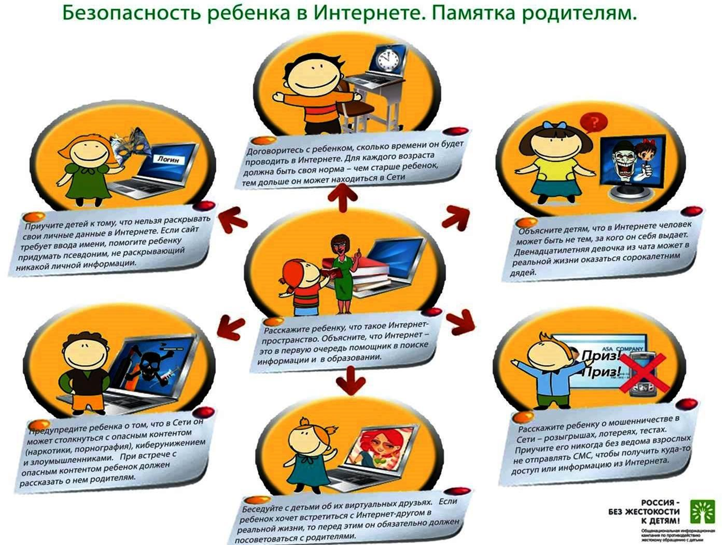

РОДИТЕЛЬСКИЙ КОНТРОЛЬ: заходите в настройки телефона
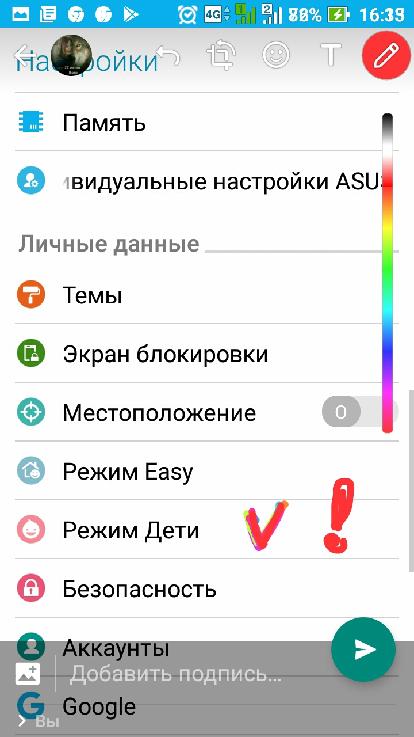

Выбираем: Телефон: Режим дети.
Включить: кнопка /нажать
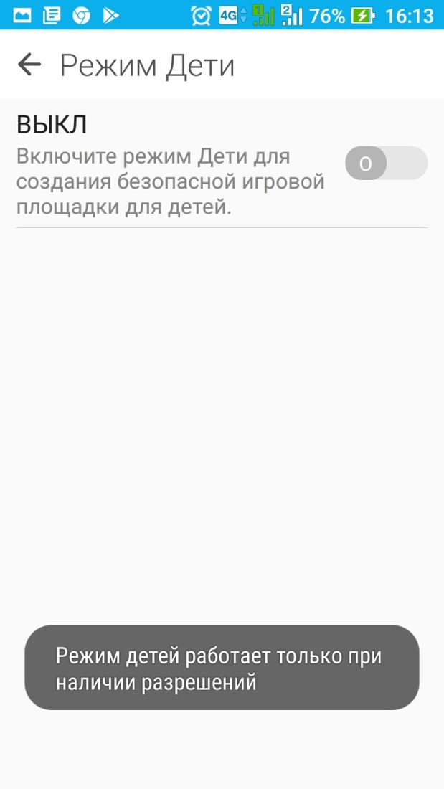

Включить: кнопка /нажать
Далее:

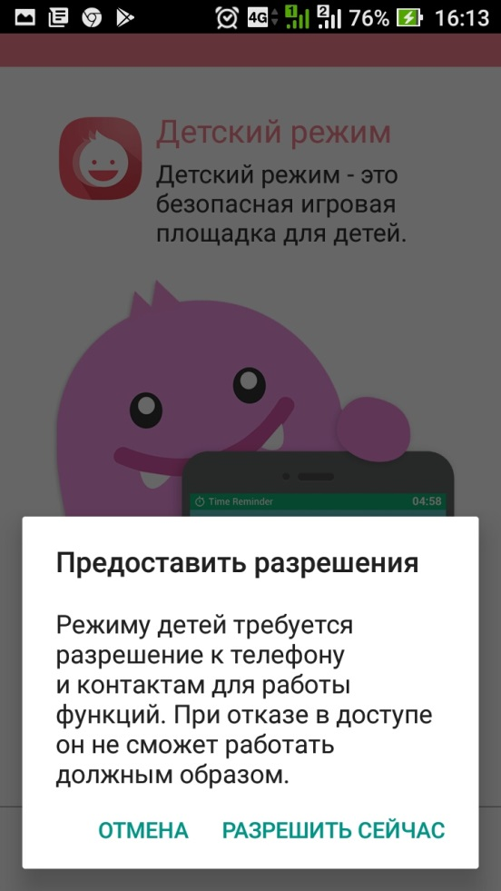
Предоставить разрешения: Режиму детей требуется разрешение к телефону и контактам для работы функций. Нажать: РАЗРЕШИТЬ!

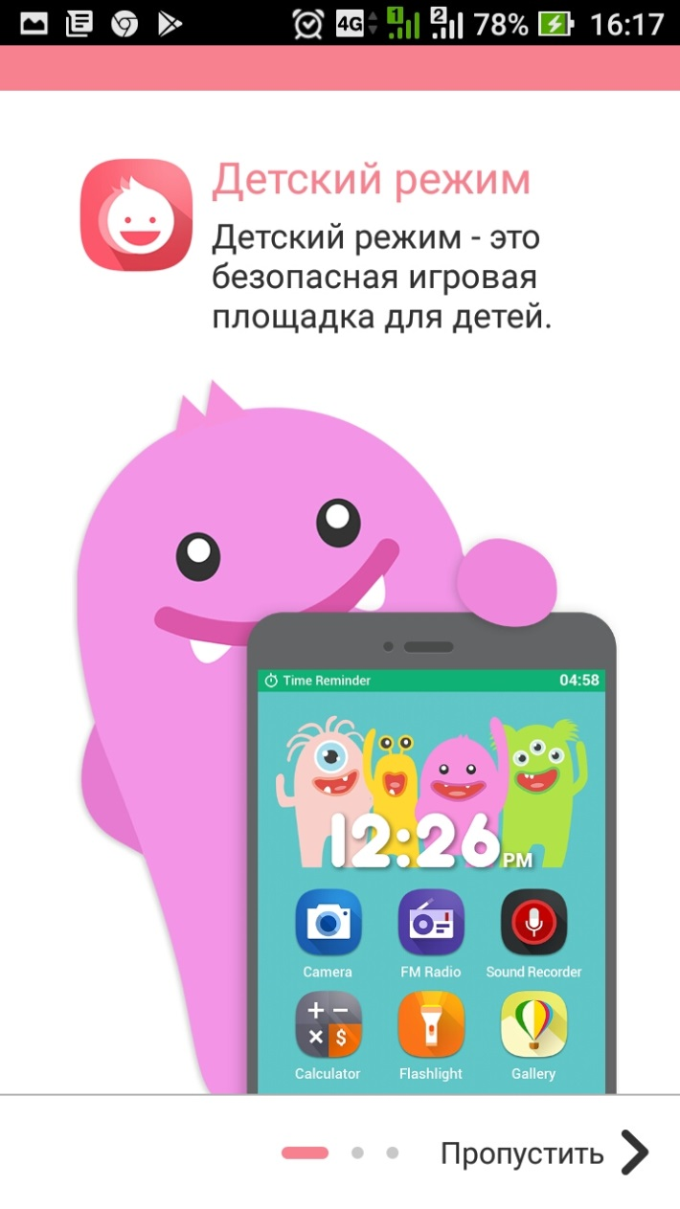

Появится окно: разрешить приложению «Детский режим» осуществление телефонных звонков и управление ими; Нажать: РАЗРЕШИТЬ!
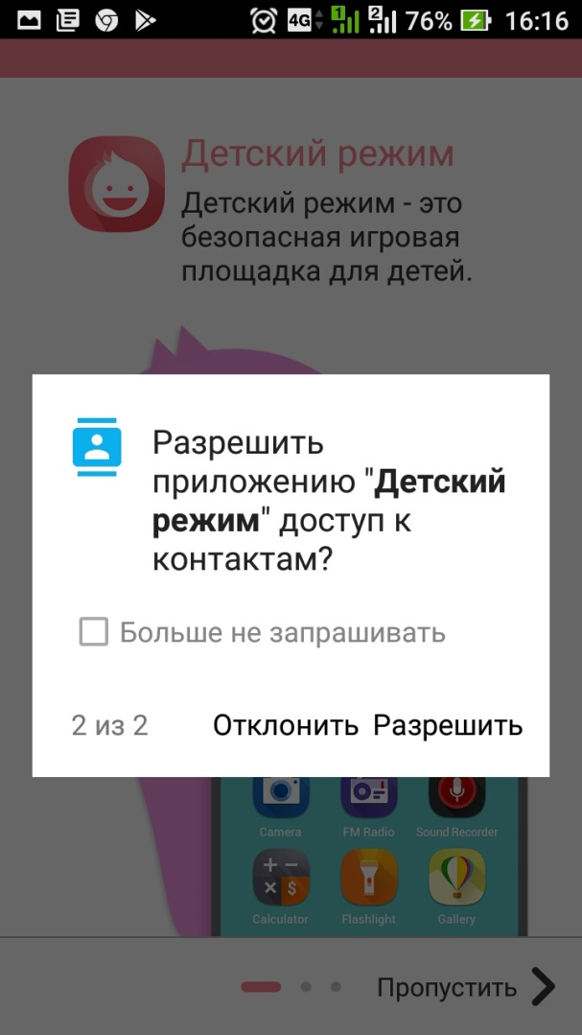

Появится окно: Разрешить приложению «Детский режим» доступ к контактам? Нажать: РАЗРЕШИТЬ!
Пин-код родительского контроля
4 цифры
Например: 4576
Подтверждение пароля: эти же 4 цифры
Второй раз: 4576
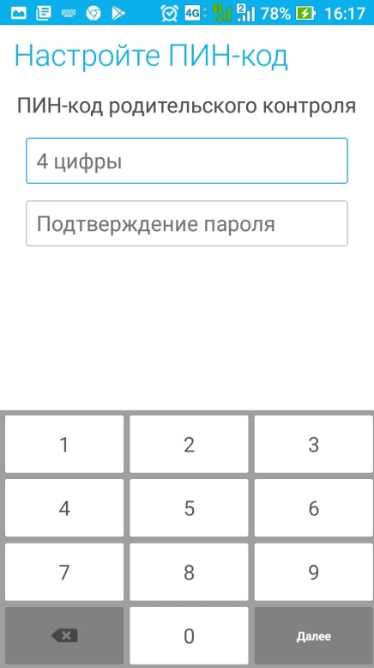

Далее появятся дополнительные коды, вопросы для того, чтобы не взломать Ваш родительский контроль! Можете их настроить, можете пропустить!
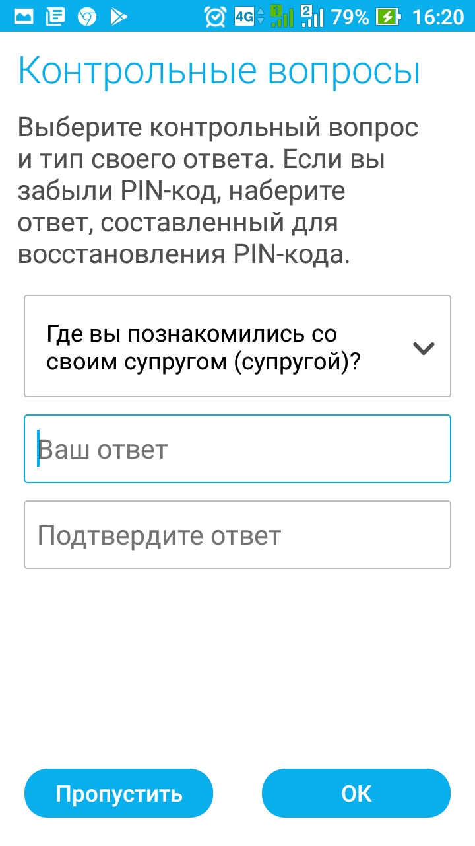

Выберите приложение, которое хотите контролировать! Например, это может быть WhatssApp, Googl или
любое другое приложение, которое Вы хотите контролировать!
